律师事务所登录会员中心说明
打开“东方律师网”（http://www.lawyers.org.cn/），使用律师事务所的登录账号进行身份验证，如下图所示：
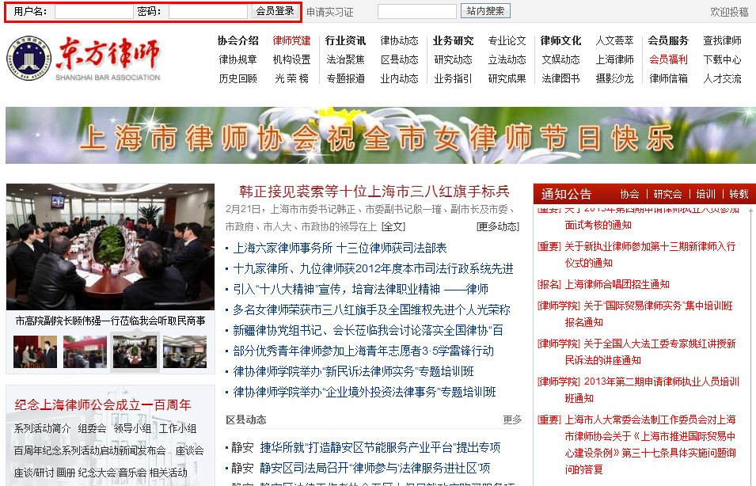
备注： 用户名为律所全称：如“上海市XXXX律师事务所”或者律所会员号
密码如没有修改过：初始密码为律所执业证号码后六位
输入用户名和密码后，点击“会员登录”按钮，登录会员系统，如下图：
